UPAYA GURU PENDIDIKAN AGAMA ISLAM DALAM MENINGKATKAN KOMPETENSI PROFESIONAL GURU PENDIDIKAN AGAMA ISLAM DI SD NEGERI KARANGMALANG MIJEN
SEMARANG

SKRIPSI

Diajukan Untuk Memenuhi Salah satu Syarat

Guna Memperoleh Gelar Sarjana S.1

Dalam Ilmu Tarbiyah

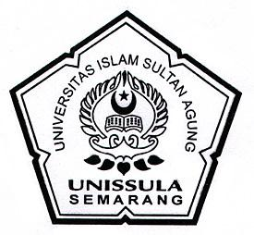

Di susun oleh :

AHMAD SHIDDIQ

31501402015

PROGRAM STUDI PENDIDIKAN AGAMA ISLAM JURUSAN TARBIYAH
FAKULTAS AGAMA ISLAM UNIVERSITAS ISLAM SULTAN AGUNG SEMARANG
2019

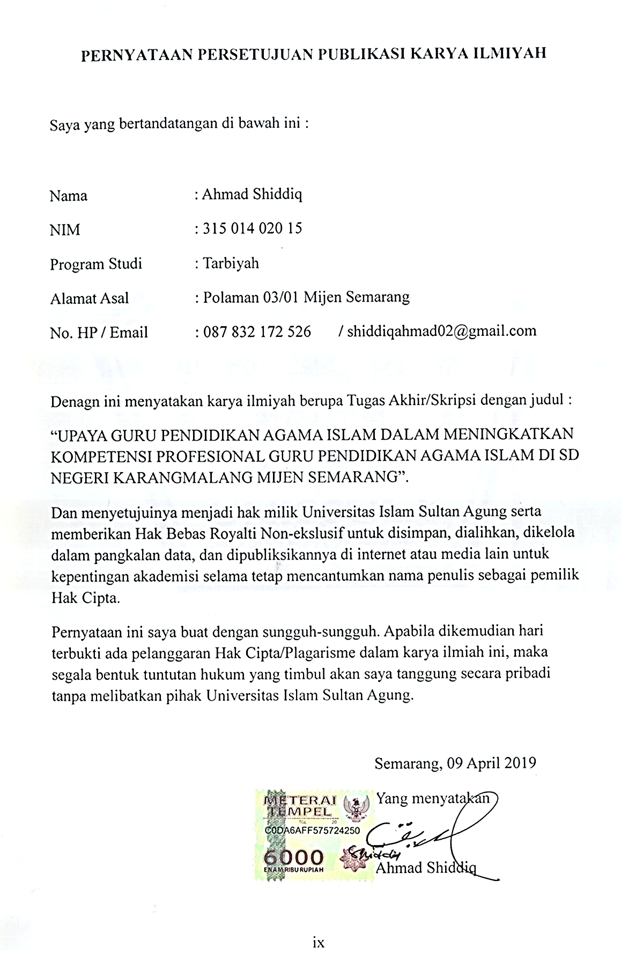

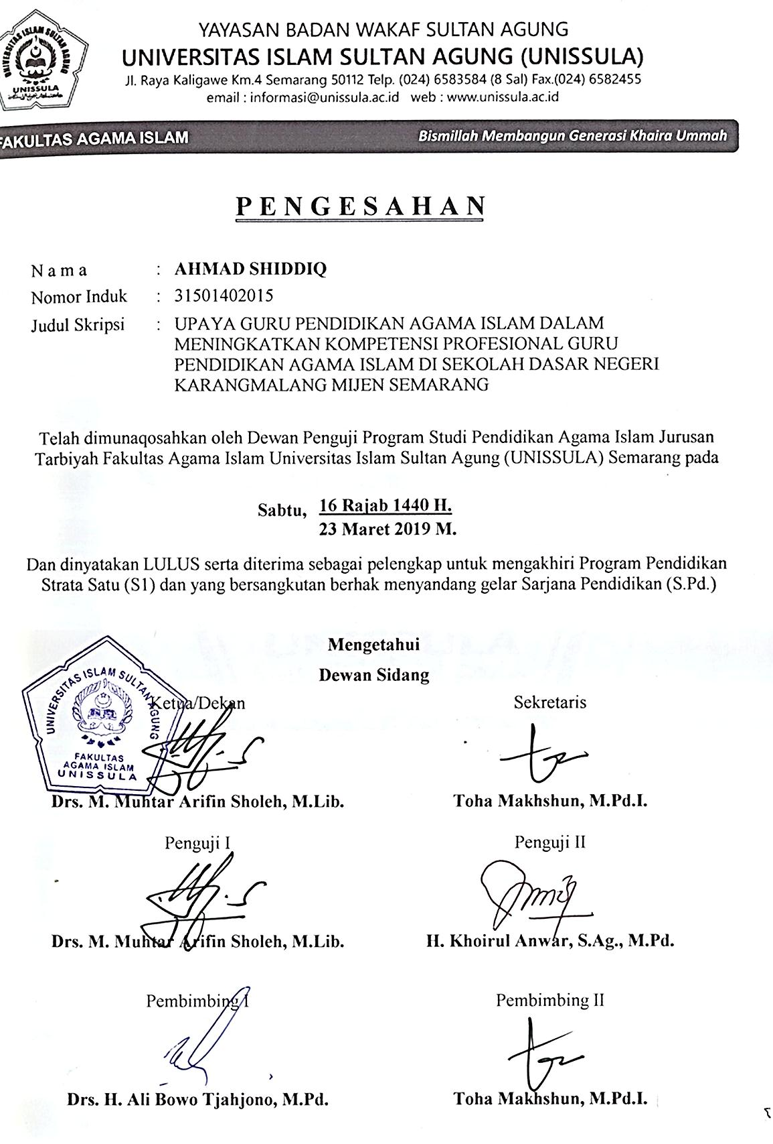

MOTTO

ءبمسسأ بوىبوأ لبقف ةكئلملٱ ىلع نهضرع نث بهلك ءبمسلۡٱ مداء نلعو
١٣ هيقدص نتىك نإ ءلَؤه

“Dan Dia mengajarkan kepada Adam nama-nama (benda-benda) seluruhnya, kemudian mengemukakannya kepada para Malaikat lalu berfirman: "Sebutkanlah kepada-Ku nama benda-benda itu jika kamu mamang benar orang-orang yang
benar” (Qur’an Surat Al Baqoroh ayat : 31) 1

1 Al-Qur’an dan terjemahan. Kementrian Agama Republik Indonesia. 2017.

KATA PENGANTAR

Alhamdulillaah Wa Syukrulillaah peneliti panjatkan kehadirat Allah SWT yang telah melimpahkan beberapa Kenikmatan, Rahmat, Taufik serta Hidayah- Nya, Sholawat serta Salam tercurah pada beliau Baginda Rasulullah Saw. Sehingga peneliti dapat menyelesaikan skripsi yang berjudul “UPAYA GURU PENDIDIKAN AGAMA ISLAM DALAM MENINGKATKAN KOMPETENSI PROFESIONAL GURU PENDIDIKAN AGAMA ISLAM DI SD NEGERI KARANGMALANG MIJEN SEMARANG”.
Skripsi ini ditulis sebagai salah satu persyaratan dalam menyelesaikan pendidikan tingkat akhir (S1) Fakultas Agama Islam Jurusan Tarbiyah Universitas Islam Sultan Agung Semarang.
Selama menyelesaikan skripsi ini, peneliti telah berusaha semaksimal mungkin untuk mencapai hasil yang terbaik. Namun karena keterbatasan waktu, tenaga, biaya, pengetahuan dan sebagainya, maka peneliti yakin bahwa skripsi ini masih jauh dari kesempurnaan.
Dengan selesainya penyusunan skripsi ini, peneliti terima kasih kepada:

1. Persembahan khusus untuk kedua orang tua, Bapak H. Muhammad Khozin Abdurrosyid dan Ibu Hj. Istiatun Salim, yang tiada hentinya selalu mendo’akan serta memberikan semangat penuh buat buah hatinya sehingga penulis dapat menyelesaikan skripsi ini
2. Bapak Ir.H. Prabowo Setiyawan, M.T.,Ph.D. selaku rektor Universitas Islam

Sultan Agung (UNISSULA) Semarang.

3. Bapak Drs. Muhammad Muhtar Arifin Sholeh, M.Lib. selaku Dekan Fakultas

Agama Islam yang telah merestui judul skripsi.

4. Bapak. Drs.H. Ali Bowo Tjahjono M.Pd. selaku dosen pembimbing yang telah mencurahkan waktu tenaga dan fikiran untuk membimbing penulis, sehingga skripsi ini dapat terselesaikan dan juga memberikan motivasi kepada penulis tetap semangat dalam belajar, dan selaku dosen wali yang telah meluangkan waktunya untuk perwalian.
5. Semua pihak yang secara tidak langsung membantu terselesainya penyusunan skripsi ini yang tidak bisa penulis sebut satu persatu.
Harapan serta do’a penulis, semoga amal serta jasa baik dari semua pihak dicatat oleh Allah SWT sebagai amal yang mulia di sisi-Nya dan semoga mendapatkan balasan yang berlipat dan mendapatkan keberkahan dari-Nya.
Demikian, skripsi ini dapat bermanfaat bagi penulis dan pembaca pada umumnya. Aamiin ya robbal’alamin.
Semarang, 09 April 2019

Penulis

AKHMAD SHIDDIQ N I M : 315 014 02015

